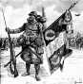 | HISTOIRE  La Première Guerre Mondiale  Des origines à l’armistice

Les origines du conflit
De 1871 à 1914, l’Allemagne est devenue une grande nation industrielle et commerciale, dont la population est passée de 40 à 68 millions d’habitants (39 millions pour la France qui stagne). Face à la menace que représente une telle puissance, la France a cherché des alliés.
En 1914, un jeune Serbe assassine le prince héritier d’Autriche à Sarajevo. L’Allemagne pousse son alliée, l’Autriche à punir la Serbie et déclare la guerre à la Russie qui mobilisait ses troupes pour défendre ce pays dont elle est l’alliée. Le premier août, la France, alliée elle aussi de la Serbie mobilise ses troupes. Mais c’est l’Allemagne qui, le 3 août déclare la guerre et envahit la Belgique, pays neutre, pour attaquer la France par le nord. C’est le début de la Grande Guerre qui va mobiliser plus de 30 millions d’hommes de chaque côté.

La guerre de mouvement  En quelques jours, les Allemands s’emparent de la quasi-totalité de la Belgique, malgré la courageuse résistance des soldats d’Albert 1er. Du 20 au 23 août, l’armée franco-anglaise est défaite à Charleroi et l’avalanche ennemie déferle vers Paris. Le général Joffre ordonne un repli vers la Seine et se prépare à la contre-attaque de la dernière chance. Pour protéger Paris, son gouverneur, Gallieni, réquisitionne les « taxis de la Marne » qui amènent des renforts sur ce fleuve. Joffre attaque le 5 septembre et, non seulement contient l’ennemi, mais il le repousse. | 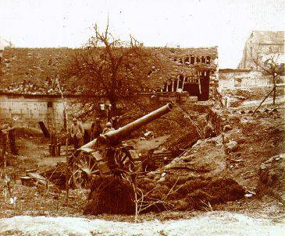  Pièce d’artillerie de 155 - 1914
Les Allemands reculent jusqu’à l’Aisne, puis ils tentent de déborder vers le nord. C’est la course à la mer, et les batailles d’Ypres et de l’Yser (en Belgique) permettent de sauver Calais, port où débarquent les troupes anglaises. Le front se stabilise sur plus de 700 km, des Vosges à la mer. Les soldats creusent des tranchées et s’y enterrent pour résister à l’ennemi qui fait de même.

La guerre de tranchées

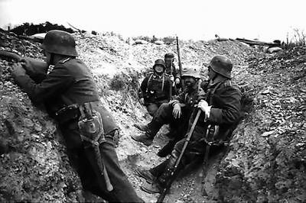  Dans les tranchées - 1916 | L’Allemagne est en guerre sur deux fronts : à l’ouest contre la France et l’Angleterre, à l’est contre la Russie. Les forces en présence étant sensiblement égales, les offensives, d’un côté comme de l’autre, sont repoussées, souvent au prix de lourdes pertes. Les principales batailles ont lieu en Artois et en Champagne (1915), sur la Somme (1916) et sur l’Aisne (1917). La célèbre bataille de Verdun en 1916 montre la cruauté de cette guerre particulièrement meurtrière.

Page 2
Cette guerre d’usure se traduit quotidiennement par des avalanches d’obus pour préparer l’attaque, des vagues d’assaut qui se brisent sur des défenses imprenables : mitrailleuses fauchant les assaillants, barbelés dans lesquels les soldats s’empêtrent et restent accrochés, morts, pendant des jours. La vie des Poilus (nom donné aux soldats français) dans les tranchées s’organise dans des conditions terribles. C’est une guerre atroce, dans laquelle les belligérants jettent toutes les forces humaines et de production. Les Allemands, au mépris des conventions de guerre, utilisent des gaz asphyxiants qui brûlent les poumons.
Maîtresse des mers, l’Angleterre empêche les empires centraux de se ravitailler, mais l’Allemagne se constitue une flotte de sous-marins qui torpille aussi bien les cuirassés alliés que des bateaux neutres, suscitant ainsi les protestations des États-Unis.  La fin de la guerre  La Russie, alliée de la France, a subi de lourdes pertes et le Tsar a été renversé en 1917 par les révolutionnaires communistes. Las de ces tueries, ceux-ci signent la paix avec l’Allemagne en mars 1918.  Les Allemands lancent alors leurs troupes, ainsi libérées sur le front ouest contre les Alliés qui, depuis 1917, ont été rejoints par les troupes américaines. | 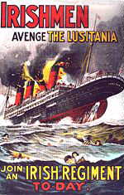

Le front français est rompu sur l’Aisne mais, grâce aux troupes américaines, aux chars d’assaut, aux avions et à la supériorité de l’artillerie, les Allemands reculent devant les troupes alliées commandées par Foch. Leurs alliés, Bulgare, Autrichien et Turc ayant renoncé à la lutte, les Allemands, démoralisés, capitulent et, le 11 novembre1918, l’armistice est signé à Rethondes, près de Compiègne.

La paix et les conséquences de la guerre
Des traités particuliers règlent les questions concernant l’empire autrichien qui est démantelé. On assiste à la naissance de nouveaux états : Yougoslavie, Hongrie, Tchécoslovaquie, Pologne, Lituanie, Lettonie, Estonie aux dépens de l’Autriche, de l’Allemagne et de la Russie. La France reconquiert l’Alsace-Lorraine et s’installe dans la Sarre. L’empire colonial allemand est partagé par les alliés (traité de Versailles en 1919). |  | 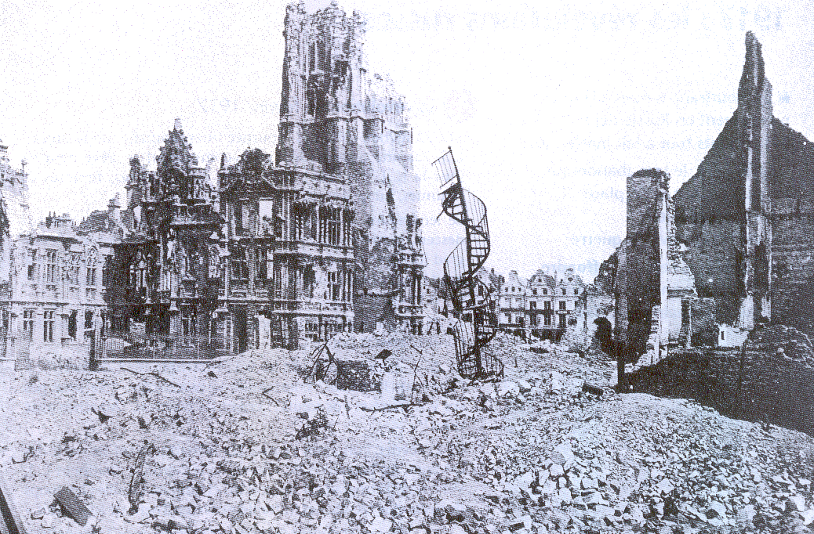  Arras (Pas-de-Calais)
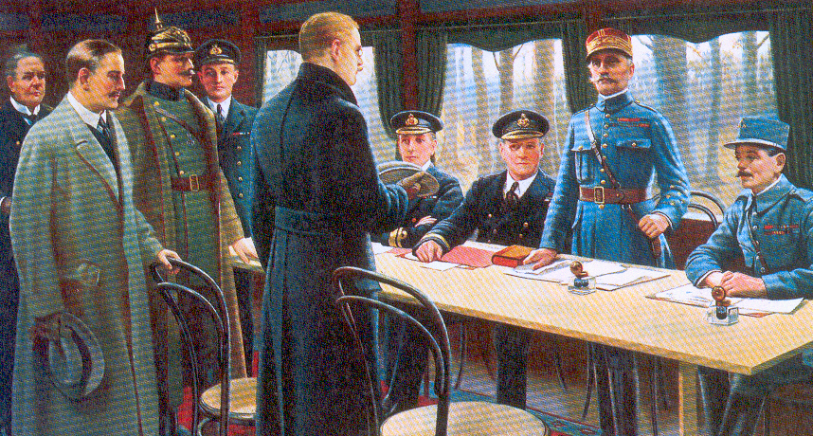  Signature de l’Armistice – 11 novembre 1918 | Mais surtout cette guerre a fait des millions de morts : 1 773 000 pour l’Allemagne ; 1 700 000 pour la Russie ; 1 357 000 pour la France… Au total, la Première Guerre Mondiale, avec plus de 9 millions de morts est alors la guerre la plus meurtrière de l’histoire de l’humanité.
Page 3

